Descriptif type ECOFEU 160PN ISO+

- EXUTOIRES DE FUMEES (DENFC) à commande pneumatique pour couverture étanchéité / membrane PVC

Fourniture d’exutoires de fumées pour couverture étanchéité / membrane PVC de type ECOFEU 160PN ISO+ de la société Kingspan Light + Air présentant un coefficient de transmission thermique global : Urc = 1,6 W/m².K
Urc installé = 1,2 W/m².K (pour DENFC 100x100 cm – Ht CMI 400mm – PCA 32/5 – isolant toiture 160 mm – Arc = 2.85 m²)
Calculs réalisés selon l'annexe D de la norme PR EN1873 et le guide Eurolux avec le logiciel Flixo 6 selon la méthode des surfaces développées avec une température intérieure de 20°C et une température extérieure de 0°C.

Une costière biaise en acier galvanisé avec isolant 30 mm hauteur 400 mm.
Un cadre ouvrant à 160° en acier galvanisé avec joints isolants de type EPDM.
Un remplissage en polycarbonate alvéolaire 16 / 16+16 / 32 mm opalescent / incolore / réduction de chaleur / 50 mm Aluminium isolé.
Un système de commande ouverture fermeture pneumatique avec thermofusible taré à 93°C.
Une grille 1200J anti-chute.
Un système breveté de double verrouillage haute performance, conçu pour résister aux dépressions liées aux effets du vent sur le lanterneau.

Charge descendante : SL250 ou SL500
Charge ascendante : WL 1500

Les DENFC devront être certifiés CE selon la norme EN 12101-2, certifié NF DENFC selon 61937-1 et 61937-7 et conformes à la directive machine.
Classes de performances répondant aux exigences de la réglementation française (Re 300 ; T (00) ; B300) y compris cycle aération 10000 cycles.
L’entreprise présentera la Déclaration de Performances (DOP) à la maîtrise d’œuvre avant tout début d’exécution.
Mise en œuvre conforme aux règles professionnelles et aux recommandations du fabricant.

Zone 1 : Dimension = XXXX x XXXXX mm
Av (SGO) = XXXX m² - Aa (SUE) = XXXX m²
Coefficient de transmission thermique du remplissage Ug : XXXXX W/m².K
Transmission Lumineuse : XXXX %
Facteur solaire : XXXX %
Localisation : XXXX
Quantité : XXXX

Zone 2 : Dimension = XXXX x XXXXX mm
Av (SGO) = XXXX m² - Aa (SUE) = XXXX m²
Coefficient de transmission thermique du remplissage Ug : XXXXX W/m².K
Transmission Lumineuse : XXXX %
Facteur solaire : XXXX %
Localisation : XXXX
Quantité : XXXX
CONDITIONS D’INSTALLATION :
Inclinaison maximale autorisée de l’appareil dans la toiture :
• Charnières parallèles au faîtage : 20° (36%)
• Charnières perpendiculaires au faîtage : 0° (0%)

Conditions d’utilisation :
Pression minimum d’ouverture (désenfumage) : 10 bars
Pression minimum d’ouverture (aération) : 6 bars
Pression minimum de fermeture : 8 bars

Gamme dimensionnelle :
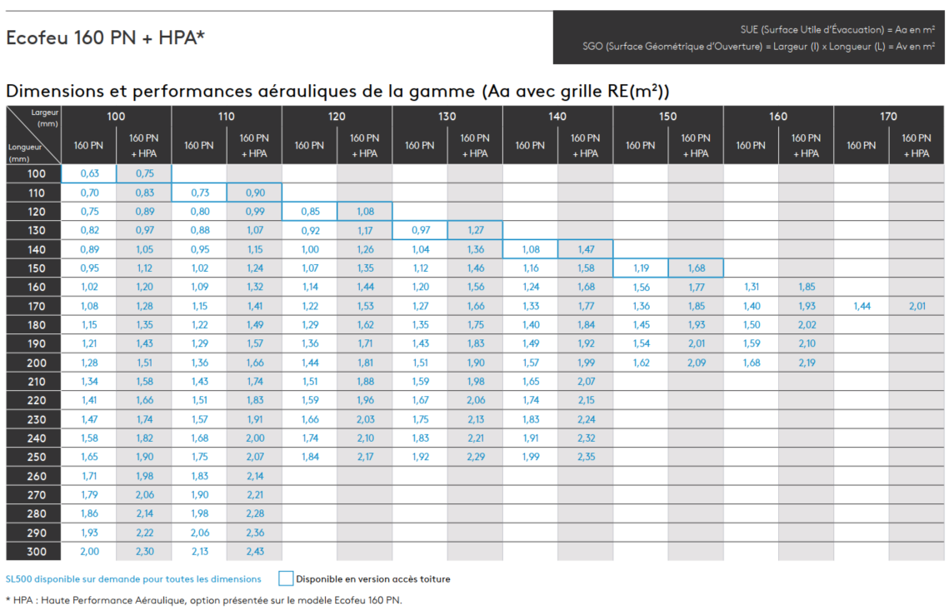

Hauteur costière : mini 350 mm - maxi 550 mm

OPTIONS DISPONIBLES :

Options de remplissage :
Nombreuses combinaisons possibles pour adapter les performances lumineuses, thermiques et acoustiques.
Merci de vous rapprocher de notre service prescription prescription.kla.fr@kingspan.com
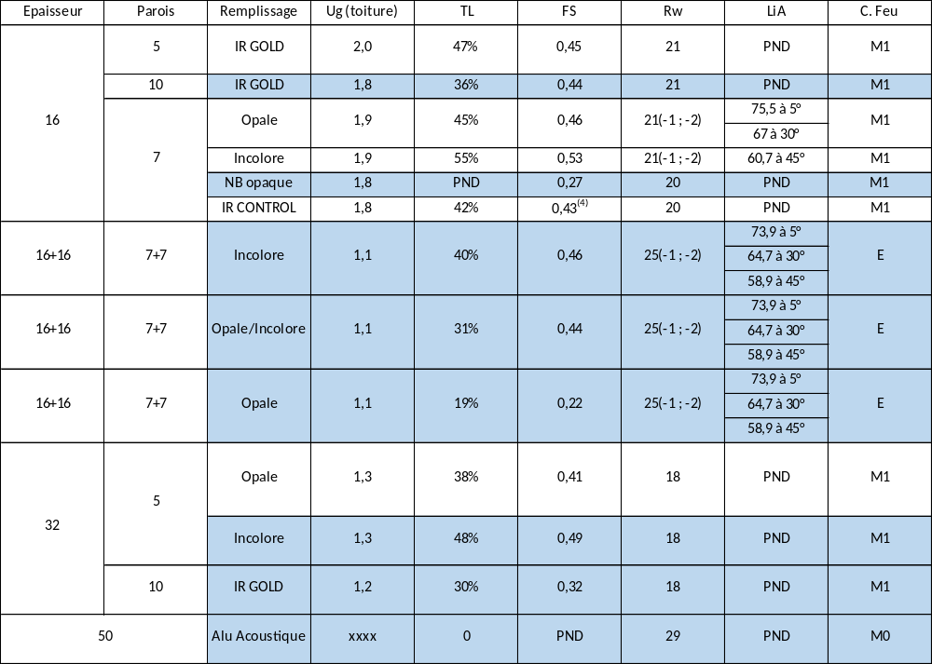

Option Acoustik Light :
Remplissage optimisé pour l’affaiblissement acoustique, maintenant un passage de la lumière naturelle tout en limitant les nuisances sonores.
Epaisseur | Remplissage | Ug (toiture) | TL | FS | Rw | LiA
10 + 6 | PCA Incolore + PCP Incolore | 2,1 | 54% | 37% | 27(-1 ; -1) | 66 à 5°

Option Polycarbonate LEC (Low Embodied Carbon) :
Polycarbonate à faible carbone incorporé (LEC), intégrant des matériaux recyclés ou renouvelables, et accompagné de Déclarations Environnementales de Produit (DEP) et de Fiches de Déclaration Environnementale et Sanitaire (FDES).
Polycarbonate KILON LEC Multiwall permet une réduction de 43 % de l’empreinte carbone sur l’ensemble de son cycle de vie par rapport à la version standard.
Changement climatique – total (GWP Global Warning Potential) = -1,66E+00 Kg CO2 eq

Epaisseur | Parois | Remplissage | Ug (toiture) | TL | FS | Rw | LiA | C. Feu
16 | 7 LEC | Opale | 1,9 | 41% | 0,49 | 21(-1 ; -2) | 75,5 à 5°  67 à 30°  60,7 à 45° | M1
16 | 7 LEC | Incolore | 1,9 | 45% | 0,51 | 21(-1 ; -2) | 75,5 à 5°  67 à 30°  60,7 à 45° | M1

Option Grêle HR :
Conçus pour durer, nos remplissages résistants à la grêle assurent une protection optimale des lanterneaux face aux intempéries, tout en préservant la luminosité naturelle. L'option HR (hail resist) bénéficie d’une garantie étendue contre les dégâts causés par la grêle. Cette garantie permet un remplacement des plaques à 100% sur une durée de mise en œuvre de 10 ans au lieu de 5 dans les garanties contractuelles en cas de dégâts grêle.
Epaisseur | Parois | Remplissage | TL (%) | FS (%)
16 | 7 | Incolore | 53 | 51
16 | 7 | Opale | 43 | 47
16+16 | 7+7 | Opale | 19 | 22
La garantie ainsi que le référencement des plaques est obtenue suite à l’obtention selon le protocole défini, d’une note de 5/5 pour le critère d’étanchéité en 16mm.

Options de protection solaire :
Fourniture et pose d’une protection solaire de type ECOSUN BRISE-SOLEIL de la société Kingspan Light + Air.
Ce brise-soleil est réalisé en aluminium brut ou laqué RAL XXX, ajouré, insensible à la corrosion, associé au vitrage en polycarbonate alvéolaire (PCA) des lanterneaux ponctuels ou filants.
Ce système ECOSUN BRISE-SOLEIL doit présenter une efficacité identique selon l’orientation du lanterneau sur le bâtiment et ne doit pas nécessiter l’installation d’une ossature secondaire.
Seulement 15% de transmission énergétique (facteur solaire).

Options de désenfumage :
Mise en place de déflecteurs Kingspan Light + Air en aluminium afin d’améliorer les performances aérauliques de l’appareil.
DENFC équipé de contacteurs de fin de course (dans le cadre d’une installation dans un système de Sécurité Incendie de catégorie A ou B).
DENFC sans thermofusible (dans le cas où la réglementation impose que ce soit la détection incendie qui commande le désenfumage).
Température de déclenchement thermique possible à 68°C / 93°C / 110°C / 130°C / 140°C / 183°C.

Option d’installation :
Support sur rehausse métallique biaise doublée et isolée hauteur 200 à 550 mm, avec talon 100 mm non isolé / isolé destiné à la rénovation.
Costière disponible pour étanchéité PVC avec kit de fixation.

Options de sécurité :
Mise en place d’une grille RE ouvrante 1200 Joules Kingspan Light + Air anti-chute et retardatrice d'effraction en tige d’acier Ø 6 mm.

Options d’aération :
Fonction aération pneumatique assurée par l’appareil sans modification. Raccordement à un coffret de commande pneumatique de type « confort ».
Fonction aération électrique assurée par un vérin électrique 230V course 300 mm. En fonction désenfumage le vérin électrique est déverrouillé automatiquement.

FAQ :

Quelle charge de neige choisir ?
Type SL 250 pour installation jusqu’à 400 m d’altitude.
Type SL 500 pour installation à une altitude de 401 à 800 m.
Pour une altitude supérieure à 800 m, nous consulter.

Quand effectuer l’entretien et la maintenance des exutoires de fumées ?
Une vérification et un entretien des exutoires devront être faits obligatoirement chaque année, par le fabricant ou par une société spécialisée disposant de la certification APSAD/F17.

Vous avez une question ?
Contactez-nous : prescription.kla.fr@kingspan.com

